同志社大学 良心学研究センター主催 公開シンポジウム

キリスト教主義大学における建学の精神
─ 国際基督教大学における取り組み ─

数あるキリスト教主義大学の中でも、設立の当初から米国型のリベラルアーツ・カレッジの形式を踏襲し、今なお、それを拡充している国際基督教大学（ICU）は、きわめてユニークな存在と言えます。1953年に開学した際の初代学長は、同志社で二期にわたって総長を務めた湯浅八郎でした。ICUの理念や歴史、そして現在の取り組みなどを講師から聞きながら、現代におけるキリスト教主義大学の課題や使命を共に考えていきたいと思います。
入場無料・事前申込不要

● 日時：2017年5月15日（月）16:40 ─ 18:40
● 場所：同志社大学 今出川キャンパス 同志社礼拝堂
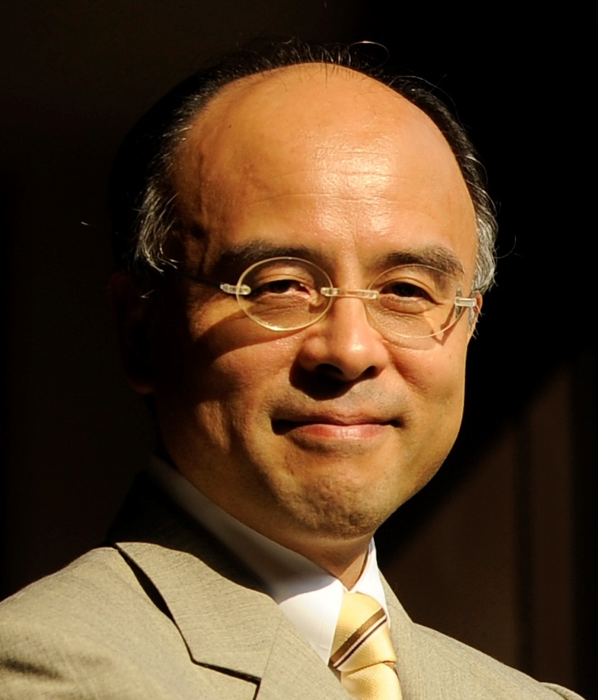
● 講演： 森本あんり
（国際基督教大学 教授・副学長）

司会：小原 克博（同志社大学 神学部 教授、
良心学研究センター長）
コメンテーター：
横井 和彦（同志社大学 経済学部 教授、キリスト教文化センター長）
木原 活信（同志社大学 社会学部 教授）

■ 問い合わせ 同志社大学 良心学研究センター
E-mail : rc-csc@mail.doshisha.ac.jp http://ryoshin.doshisha.ac.jp
良心を世界に─良心を覚醒させる知の連携と知の実践 良心学研究センターは、現代世界における「良心」を考察し、その応用可能性・実践可能性を探求することを通じて、学際的な研究領域として「良心学」を構築し、さらにその成果を国内外に発信し、新たな学術コミュニティを形成することを目的としています。

